入 札 公 告

１ 内 容
（１）件 名：令和6年度「島根トラック時報」の作成
（２）発行部数：毎月520冊
（３）納入期限：毎月10日(10日が土・日・祝日の場合はその翌日)
（４）納入場所：(公社)島根県トラック協会
２ 入札及び開礼の日時及び場所
（１）日 時：令和6年3月6日（水）15:00～
（２）場 所：松江市東朝日町194-1 (公社)島根県トラック協会研修会館2階研修室
（３）開 礼：即時開礼
（４）その他：郵便、FAX、電話等による入札は認められません
３ その他
（１）入札者に要求される事項
この入札に参加を希望する者は令和6年3月5日(火)17時ま
でに、入札参加申込書により、公益社団法人島根県トラック協会
（FAX:0852-22-4408）まで申込み下さい。
（２）入札方法
入札時には下記モデルの１ページ当たりの作成単価を記入し
ていただきます。12か月間の作成契約となります。
（３）契約書の作成の要否
要します。
（４）落札者の決定方法
予定価格の制限の範囲内で最低価格をもって有効な入札を
行った入札者を落札者とします。
（５）再度入札
再度入札は2回まで行うものとする

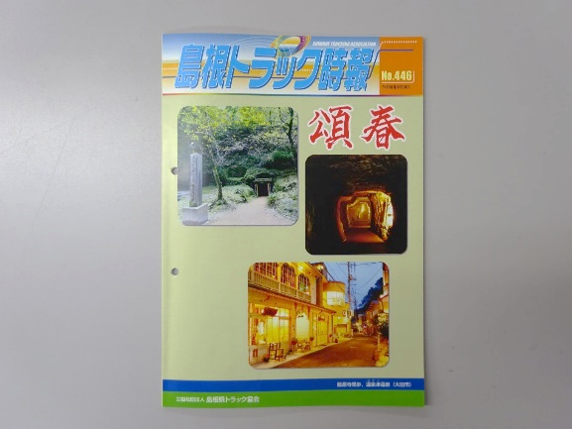
（モデル）

〇令和6年1月発送分は表紙カラー、中身白黒40ページ

